江苏省科学技术协会
关于举办第八届江苏省青年科学家年会食品安全论坛的通知

各省级协会、高校科协，各设区市科协：

食品安全关系人民群众身体健康和生命安全，关系中华民族未来。习近平总书记多次做出重要指示，强调要把食品安全作为一项重大的政治任务来抓，用最严谨的标准、最严格的监管、最严厉的处罚、最严肃的问责，确保人民群众“舌尖上的安全”。李克强总理多次做出批示，强调要完善监管体系，着力提高监管效能，落实最严格的全程监管制度，推动食品安全形势持续改善，切实保障人民群众身体健康和生命安全。总的看，政府对食品安全工作的重视程度明显提高，工作力度不断加大，食品安全形势不断好转。但食品安全仍面临不少问题和困难，与新时代人民群众对美好生活的需要存在不小差距。这些问题成为全面建成小康社会、全面建设社会主义现代化国家的明显短板。必须深化改革破解难题，建立保障食品安全的长效机制，让人民群众感受到实实在在的成效。基于此，江苏省科学技术学会将举办第八届江苏省青年科学家年会食品安全论坛，现将有关事项通知如下。

一、论坛主题
食品安全与健康

二、时间地点
时间：2020年10月22-24日
地点：无锡
三、会议组织
主办单位：江苏省科学技术协会
承办单位：江南大学食品科学与技术国家重点实验室、江南大学科协
协办单位：南京财经大学，南京师范大学，江苏省微生物学会
组委会主席：匡华（江南大学）、陆颖健（南京财经大学）
四、会议内容与方式
（1）会议内容
1.面向未来的食品安全与健康
2.科技创新赋能食品安全
3.学科交叉和科技创新为食品安全提供新的解决方案
4.面向国家需求，探讨食品安全与健康的保障体系建设
（2）会议方式
报告类型、时间及奖励：
大会报告：30分钟+10分钟提问（线上+线下）；
邀请报告：20分钟+5分钟提问（线上+线下）；
口头报告：15分钟+提问（线上+线下）；
快闪报告：5分钟（针对博士研究生或博士后），
设优秀口头报告、快闪报告各3人，颁发证书和奖金。
五、论坛日程
待公布。
六、会议酒店及住宿
无锡希尔顿逸林酒店为本次会议指定酒店，住宿标准：
住宿酒店 | 住宿房型 | 单价（元/间/天）
无锡希尔顿  逸林酒店 | 标准间 | 380
 | 大床房 | 380

七、参会及酒店回执
请将附件一回执表及附件二报告标题及摘要填写后于2020年10月12日前反馈至邮箱sklf_jn@jiangnan.edu.cn。
八、会务费信息
注册费：1000元/人（普通代表），600元/人（学生代表）
九、联系信息
柏玉香：负责酒店预定及会场相关问题咨询
13961836882，ybai@jiangnan.edu.cn
李向菲：负责会议材料投递等问题咨询
18251970662，xiangfeili@nufe.edu.cn
附件一
参会回执
姓名 |  | 性别
单位名称 |  | 报告形式
联系电话 |  | E-mail
到达时间 |  | 离开时间
住宿安排 | 是 标准间  大床房 |  | 否
其他注意事项

附件二

报告标题
报告人¹，第一作者²，…，通讯作者^{1,*}，…
¹XXXX大学XX学院，江苏 无锡，214122
²XXXX研究所，北京，100190
*Email:xxx@xxx

摘要正文：中文，小四号宋体，单倍行距。英文用小四号，Times New Roma字体。可插入图表，题注用五号字体。

关键词：关键词一；关键词二；关键词三（小四号字体，不超过5个）

参考文献：
[1] Zhang, S; Li, S.; et al., J. Am. Chem. Soc., 2020, 10(22)
[2] 作者一，作者一，作者一，作者一，杂志名称，年，期（卷）：页.

乘车路线
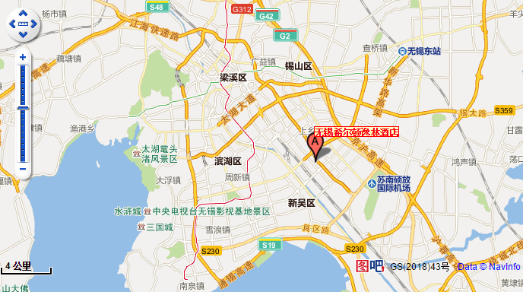
江苏无锡希尔顿逸林酒店
地址：中国江苏省无锡市新区高浪路19号
电话：400-091-2191

1.无锡火车站、汽车站（中央车站）：距离酒店11公里，乘坐公交车35路1个小时16分钟到达新区国际礼拜堂，步行145米。打车30元左右。

2.苏南硕放机场：距离酒店8公里，乘坐机场1号线12分钟大道高浪（机场路）公交站，步行772米到达。打车20元左右。

3.无锡东高铁站：距离酒店11.2公里，乘坐2号线到查桥，再坐778路公交车约12分钟到达新洲人家公交站，步行271米到达酒店。打车35元左右。

